DuoSeal 8x48 S A2 DUOSEAL 8x48 S DÜBEL/SCHRAUBE A2

fischerwerke

Eigenschaften

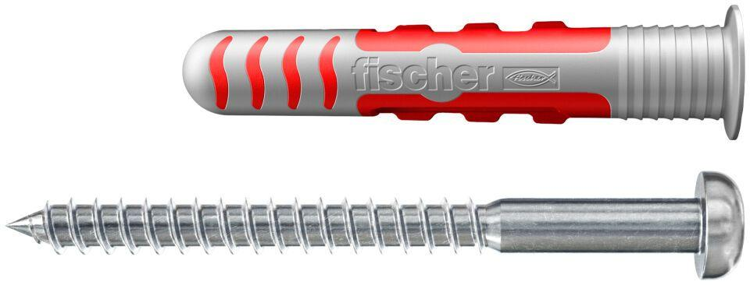

GTIN:

4048962402728

HAN:

557728